| GUÍA 1:

Registro de antecedentes de proyecto

Sigla | Asignatura | Experiencia de Aprendizaje
TPY 1101 | Taller Aplicado de Programación | Determinación y planificación de proyecto
Tiempo | Modalidad de Trabajo | Indicadores de logro
3 semanas | Equipos de 3 integrantes | IL 1.1 , 1.2, 1.3, 1.4 y 1.5


Antecedentes generales

Esta guía tiene como propósito registrar todos los antecedentes del proyecto a realizar durante el presente semestre.

 Requerimientos para esta actividad

Para el desarrollo de esta actividad los/las estudiantes deberán formar equipos de 3 integrantes, de acuerdo con lo determinado por el/la docente a cargo de la asignatura.

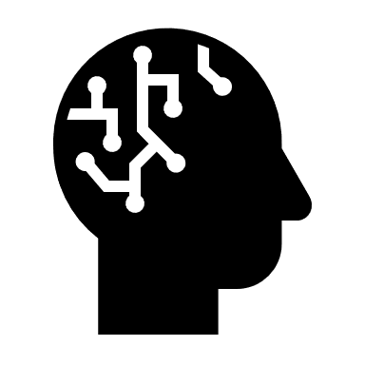Actividad

Esta actividad tiene como propósito recopilar y organizar información esencial para el proyecto a realizar.
Principalmente, se tendrá que completar los datos que permitan identificar los roles de los integrantes del equipo, la problemática a solucionar, la metodología a implementar, las tecnologías y/o herramientas que utilizaran para el desarrollo de la solución propuesta por el proyecto, las evidencias a construir que respaldaran el trabajo a realizar, la planificación de las tareas a realizar por cada integrante del equipo de trabajo, entre otros antecedentes que apoyen el desarrollo y evidencie los conocimientos adquiridos durante el periodo de formación.

1. Antecedentes Personales
Ingresar la información solicitada de cada integrante del grupo de trabajo

 | Integrante 1 | Integrante 2 | Integrante 3
Rut |  | 19883148-4 | 20.134.026-8
Nombres |  | ignacio Alexis | Nicolas Alejandro
Apellidos |  | fuenzalida Ramirez | Arcos Alfaro
Roles | QA/Testing/front end | Back end/ AI/Otros… | Back end/ front end /Otros…

2. Descripción Proyecto
En la descripción debes señalar brevemente el nombre, descripción, objetivos y alcance del proyecto

Tema | CAMARA DE SEGURIDAD CON IA
Descripción | Sistema de videovigilancia inteligente que integra visión computacional y modelos de lenguaje para monitorear cámaras de seguridad en tiempo real. Detecta automáticamente personas y comportamientos sospechosos mediante YOLOv8, analiza el contexto de cada escena con Ollama, y notifica al operador vía Telegram y dashboard web cuando se detecta una amenaza potencial
Problemática detectada | La incapacidad de los sistemas tradicionales de identificar en tiempo real comportamientos sospechosos o anómalos, reduciendo la dependencia del monitoreo humano y mejorando la respuesta ante incidentes en tiempo real.
Solución esperada | Cámaras con detección a través de la AI y web de monitoreo en tiempo real.
Objetivos generales | Desarrollar un sistema de monitoreo de videovigilancia inteligente capaz de analizar automáticamente flujos de video provenientes de cámaras de seguridad para detectar eventos relevantes y apoyar las tareas de supervisión en sistemas de seguridad privada.
Objetivos específicos | Implementar un sistema de ingesta de video en tiempo real usando MediaMTX y FFmpeg sobre infraestructura cloud.  Desarrollar un módulo de detección de personas y objetos con YOLOv8 conectado a streams RTSP.  Integrar un modelo LLM local (Ollama) para análisis contextual de escenas y generación de alertas inteligentes.  Construir un dashboard web con React y FastAPI que muestre alertas, historial y streams en vivo
Alcance del proyecto | La web permitirá alertar sobre los robos en la empresa

3. Contexto del proyecto
Especificar los antecedentes y motivación para el desarrollo del proyecto, publico objetivo, estado del arte, origen de la problemática y descripción del problema resolver.
3.1. Antecedentes: Históricamente, la seguridad perimetral ha dependido del CCTV Tradicional, un modelo basado en la grabación pasiva y la dependencia absoluta del factor humano. Según el diagnóstico técnico del proyecto, este esquema presenta deficiencias críticas: la fatiga del operador ante horas de video inútil y una naturaleza puramente "forense", donde el sistema solo es útil para revisar evidencias una vez que el incidente ya ha ocurrido.
La motivación de este proyecto nace de la convergencia tecnológica entre la visión computacional y los modelos de lenguaje de gran escala (LLMs). La oportunidad reside en transformar la cámara de un simple sensor de imagen a un "agente de decisión" capaz de comprender el contexto. Utilizando Python como sistema nervioso central, el proyecto busca democratizar el acceso a una vigilancia proactiva que no solo detecte movimiento, sino que razone sobre la peligrosidad de una escena en tiempo real.
3.2. Origen de la Problemática: La problemática se origina en la brecha de respuesta operativa. En los sistemas actuales, existe un desfase temporal crítico entre la intrusión y la detección. Además, la saturación de "falsos positivos" (alertas causadas por animales, sombras o cambios de iluminación) provoca que el personal de seguridad desestime las notificaciones, comprometiendo la integridad de los activos protegidos.
El problema a resolver es, por tanto, la incapacidad de los sistemas convencionales para realizar un análisis contextual autónomo, lo que genera una alta carga de datos no estructurados y una respuesta tardía ante emergencias.
3.3. Estado del Arte: El proyecto se posiciona en la frontera tecnológica al integrar una arquitectura de 7 capas que incluye:
Ingesta Inteligente: Uso de MediaMTX para la gestión y redistribución de flujos RTSP.
Visión Artificial Real-Time: Implementación de YOLOv8 para detección de objetos y personas sin latencia.
Inferencia Contextual: Integración de Ollama (LLaVA) para filtrar alertas mediante razonamiento lógico (ej. identificar si un sujeto en zona restringida porta objetos sospechosos o tiene el rostro oculto).
Infraestructura de Nube: Despliegue en Oracle Cloud (OCI) con aceleración por GPU, garantizando una trazabilidad de incidente (de la lente a la pantalla) de solo 1.8 segundos.

3.4. Público Objetivo: Este sistema está diseñado para organizaciones que requieren un monitoreo crítico, proactivo y de alta precisión:
Seguridad Pública: Instituciones gubernamentales y municipales que buscan optimizar la vigilancia urbana, detectar incidentes en la vía pública de forma autónoma y mejorar los tiempos de respuesta policial.
Sector Industrial y Minería: Empresas con infraestructuras críticas que necesitan proteger activos estratégicos en entornos complejos.
Empresas de Seguridad Privada: Que busquen evolucionar sus centros de monitoreo (SOC) hacia un modelo de "Vigilancia Activa" basado en datos y no solo en observación humana.

4. Metodología
metodología scrum para el flujo de trabajo

Descripción Metodología
Se utilizará la metodología Scrum dividida en 3 fases de desarrollo. Cada sprint tiene duración de 2 semanas con reuniones de planificación al inicio y revisión al final.
Fase 1 — Infraestructura y detección (semanas 1-4): Configuración de Oracle Cloud, instalación de MediaMTX, YOLO y Ollama. Entregable: stream RTSP funcionando con detección en tiempo real.
Fase 2 — Backend y alertas (semanas 4-9): Desarrollo de FastAPI, PostgreSQL, sistema de alertas y Telegram Bot. Entregable: API funcional con notificaciones automáticas.
Fase 3 — Frontend y pruebas (semanas 9-18): Dashboard React, pruebas de integración y despliegue final. Entregable: sistema completo desplegado y documentado."

5. Descripción técnica de la solución
Describir los detalles técnicos del producto a desarrollar

Especificaciones técnicas de la solución a desarrollar
Infraestructura a utilizar:

instancia sql , uvicorn, camara,pc

Arquitectura de software:
1 — Captura: La cámara IP envía video por RTSP → MediaMTX lo recibe y redistribuye
2 — Detección: detector.py con YOLOv8 lee el stream y detecta personas frame a frame y lo muestra con openCV
3 — Análisis IA: analizador.py con Ollama recibe el frame y decide si hay algo sospechoso
4 — Alertas: alertas.py guarda el evento en PostgreSQL y manda foto por Telegram
5 — API: Api.py con FastAPI expone todo como endpoints REST y WebSocket
6 — Web: Dashboard en React donde ves las cámaras en vivo, alertas e historial

Lenguajes de programación:
python,Java,javaScript

Framework, dependencias y/o librerías a utilizar:
React,Yolo , MediaMTX,OLLama,FastApi,VLC,OpenCV,HLS.JS,

Base de datos:

PostgreSQL,minIO,Redis
Repositorio:

Otros:

6. Plan de Trabajo
Define la planificación de tu Proyecto de a las evidencias a realizar durante el semestre.

Nro. | Nombre de Actividades/Tareas | Descripción Actividades/Tareas | Recursos | Duración de la actividad | Responsable | Observaciones
1.- | Configuración Oracle Cloud, Instalación MediaMTX | Crear instancia ARM, expandir disco, configurar puertos.  Instalar y configurar servidor RTSP, simular cámara con FFmpeg | Oracle Cloud, SSH,MediaMTX, FFmpeg | 1 semana | ignacio
2.- | Instalación YOLO | Configurar entorno Python, instalar YOLOv8, probar detección | Python, Ultralytics,OpenCV | 1 semana | ignacio  nicolas
3.- | Integración Ollama | Conectar YOLO con Ollama para análisis contextual de escenas | Ollama, llama3.2 | 2 semanas | ignacio  nicolas
4.- | Instalar PostgreSQL, crear tablas de alertas y eventos | Instalar PostgreSQL, crear tablas de alertas y eventos | PostgreSQL, Redis | 1 semanas | ignacio
5.- | Backend FastAPI | Desarrollar API REST y WebSocket para alertas y streams | FastAPI, Uvicorn | 2 semanas | nicolas
6.- | Telegram Bot | Configurar bot para enviar alertas con foto al operador | Telegram API | 2 semana | ignacio
7.- | Dashboard React | Desarrollar interfaz web con live stream e historial | React, HLS.js | 3 semanas | nicolas
8.- | Integración y pruebas | Conectar todos los módulos y probar el sistema completo | Todo el stack | 3 semanas | nicolas  ignacio
9.- | Documentación | Redactar manual técnico y de usuario | Word, GitHub,pdf | 2 semanas | nicolas  ignacio
10.- | Presentación final | Preparar demo y presentación del proyecto | PowerPoint, notebookLM,proyecto funcional | 1 semana | nicolas  ignacio

7. Evidencias
Declarar las evidencias a diseñar para el proyecto. Estas evidencias deben ser acordadas con el docente, dependiendo de la dimensión del proyecto. Todas las evidencias deben estar en formato .pdf, .xls, .xlsx, .doc o .docx, según corresponda y deben ser legibles para el docente.

Nro. | Nombre de evidencia | Descripción | Link para acceder (repositorio)
1 | Diagrama de arquitectura | Esquema visual de las 6 capas del sistema | diagrama arquitectura
2 | repositorio de GitHub | códigos de sistema | Github
3 | product backlog | tareas | trello
4 | Diagrama de casos de uso | flujo de uso de sistema | Diagrama caso de uso
5 | Diagrama de componentes | componentes de sistema | Diagrama componentes
6 | carta gant | sprint de flujo de tareas | Carta Gant

8. Planificación semestral
Describir todas las tareas a realizar durante el semestre, considerando los hitos de entregas en cada una de las fases.

Actividad/semana | Fase 1 |  |  |  | Fase 2 |  |  |  |  |  |  |  | Fase 3 |  |  |  | Presentación Final
 | S 1 | S 2 | S 3 | S 4 | S 5 | S 6 | S 7 | S 8 | S 9 | S 10 | S 11 | S 12 | S 13 | S 14 | S 15 | S 16 | S 17 | S 18
Describe actividades del punto anterior
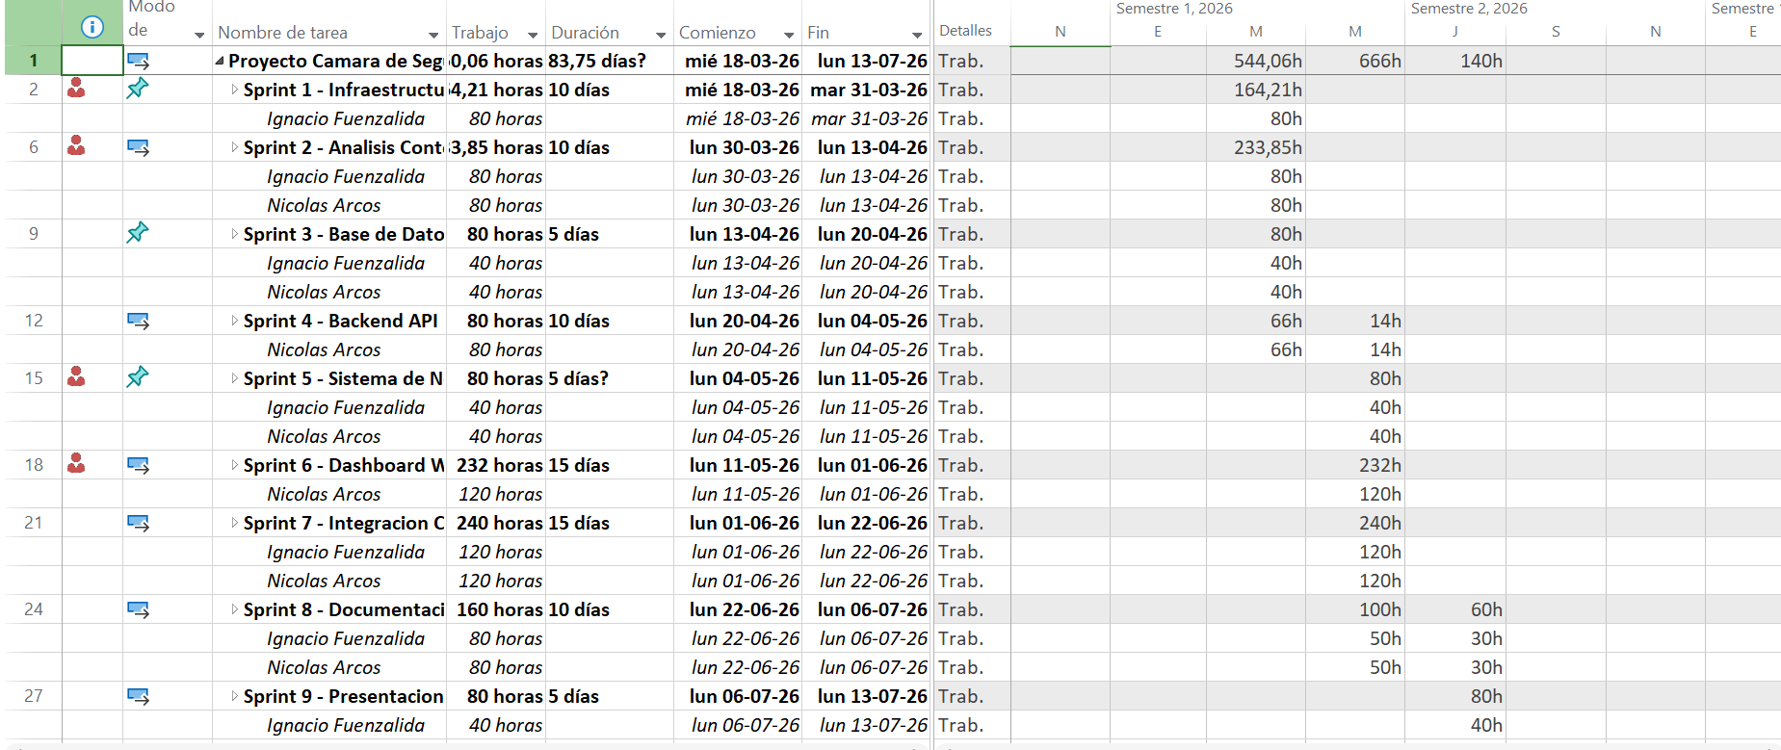

9. Otros
Detallar antecedentes adicionales que enriquezcan el presente proyecto o proporcionar evidencia adicional solicitada por el docente para respaldar el presente proyecto.
Prototipo visual

mockup

